技术补充说明

一、两大框架

**（1）SSM框架数据流图**

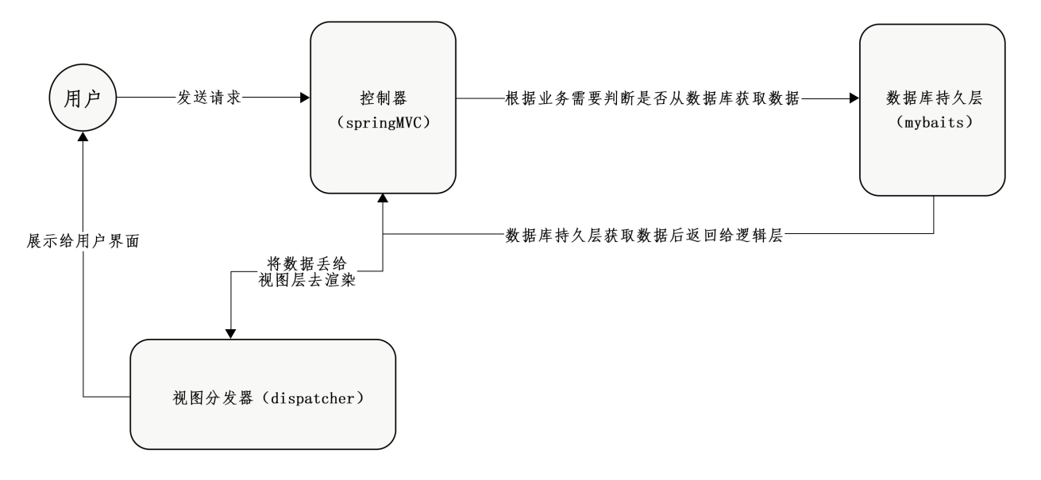

1）SSM框架：spring、springMVC、mybaits。

2）Spring：是一个容器。类似与一个对象工厂，按要求标记的类都会被提前放入这个容器。

3）SpringMVC：控制器和视图分发器。

4）Mybaits：jdbc封装，本质就是jdbc对数据库的操作。

Sqlsessionfactory实例（SqlSessionFactory是MyBatis的关键对象,它是个单个数据库映射关系经过编译后的内存镜像），

其中实体、数据库表、mapper三者一一对应，缺一不可。

根据用户写的实体类和映射mapper文件之间的对应来获取到相应的sql操作去执行。

1. **easyui前端框架**

目前是市面上用的非常流行的、用的非常多的前端框架，它把一些如分页、页面样式的展示、请求等做了一些最基础的封装，让我们开发起来就特别的快，直接拿过来用就可以了，使用起来比较简单。

**2、软件重用少不了**

**（1）代码重用**

动态加载效果，验证码生成切换，统计图表生成、本地图片上传等都是网上直接找的代码素材，而且要学会用第三方的jar包，这为编程人员来说省了很多不必要的编程工作。

**（2）软件构件重用**

对于我们在线商城的后台管理系统，我们直接拿我在数据库课设的基于SSM框架+mysql数据库的后台信息管理系统脚手架来进行修改重用的。这个脚手架不仅适合我的数据库课设-基于SSM框架的药品进销存管理系统，而且对于所有基于SSM框架的后台管理系统都可以拿来重用。

**3、开发环境很重要**

因为之前为了做数据库课设就已经搭建好了做一个基于SSM框架的软件系统的开发环境。

|  |  |  |
| --- | --- | --- |
| 开发语言、工具、架构、框架 | 描述 | 选择理由 |
| 开发语言Java | 面向对象网络编程 | 简单性、面向对象、分布式、健壮性、安全性 |
| B/S架构 | Browser/Server(浏览器/服务器)结构 | 简化客户端、重用性强 |
| SSM框架 | spring MVC ，spring和mybatis | 适用于搭建各种大型的企业级应用系统 |
| EasyUI前端框架 | javascript框架，是基于JQuery的框架 | 创建web页面简单、极大的提升项目开发时间 |
| IDEA2019IntelliJ IDEA 2019.3.3 x64 | java编程语言开发的集成环境 | 顶级java开发工具 |
| MySQL 5.7 | 在 WEB 应用方面，MySQL是最好的 [RDBMS](https://baike.baidu.com/item/RDBMS/1048260" \t "https://baike.baidu.com/item/mySQL/_blank)应用软件之一 | 体积小、速度快、总体拥有成本低，[开放源码](https://baike.baidu.com/item/%E5%BC%80%E6%94%BE%E6%BA%90%E7%A0%81/7176422" \t "https://baike.baidu.com/item/mySQL/_blank) |
| Tomcat 9.0 | Web 应用服务器，轻量级应用[服务器](https://baike.baidu.com/item/%E6%9C%8D%E5%8A%A1%E5%99%A8" \t "https://baike.baidu.com/item/tomcat/_blank) | 开发和调试JSP 程序的首选。 |
| cpolar | 内网穿透: 公开本地Web站点至公网 | 只需一行命令，就可以将内网站点穿越任意NAT防火墙暴露至公网，方便给客户演示。高效调试微信公众号、小程序、对接支付宝网关等云端服务，提高编程效率。 |